公部門員工及眷屬4G單門號方案 - ID：7275
- 申辦期限：即日起至106年4月30日止。
- 適用對象：限台南市立中小學教職員及直系親屬參加。
- 申辦地點：中華電信台南營運處指定之直營門市
- 週一至週五營業門市：新化、關廟、歸仁、六甲、學甲等5個服務中心。
- 週一至週六營業門市：西門、成功、永康、新營、佳里等5個服務中心。
- 週一至週日全年無休營業門市：成大、東門、華平、健康、安中、新營中山、佳里延平等7個服務中心。
- 4G單門號方案內容:
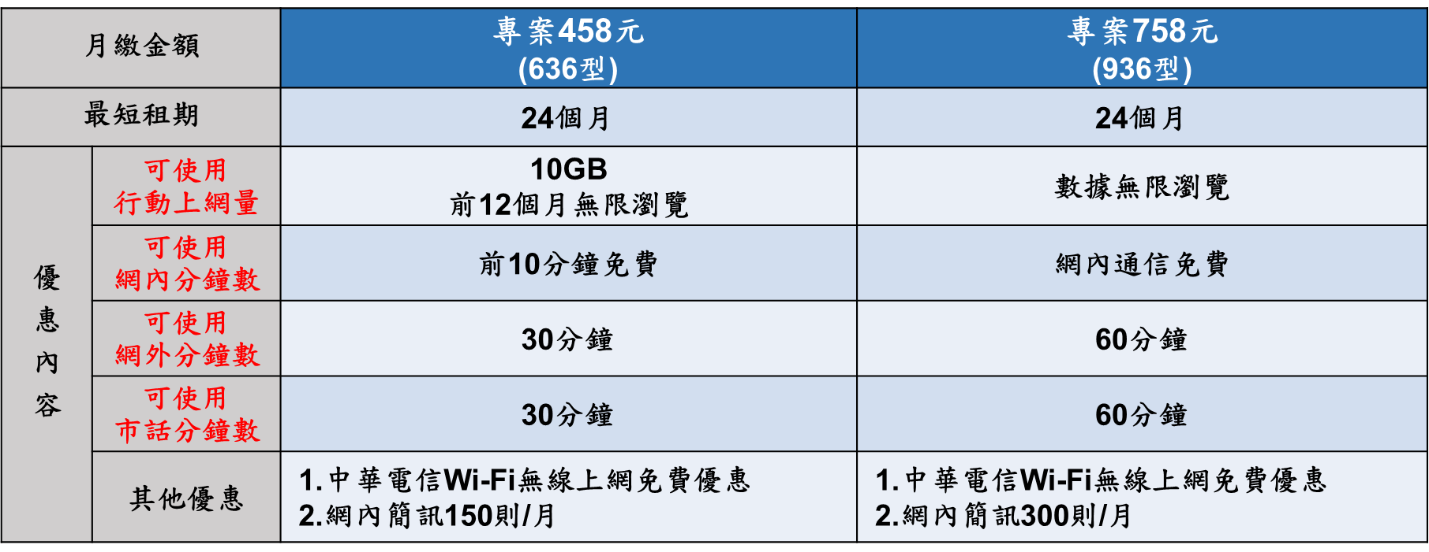
備註:
- 限無購機綁約門號申請，單門號方案綁約期間可參加其他購機方案，本方案將自動結束無任何違約金。
- 限台南市立中小學教職員及直系親屬方可參加，申辦時須檢附雙證件及教職員證供身分審核識別。
(1)教職員：身分證、健保卡(或駕照)、教職員證。
(2)眷屬：身分證、健保卡(或駕照)、教職員身分證及教職員證
※洽詢電話：06-2442071行銷科行動股

